O Equipo de Dinamización da Lingua Galega, xunto co Departamento de Actividades Extraescolares, o Equipo da Biblioteca e o Grupo de traballo das TIC´s, está a preparar a conmemoración do DÍA DO LIBRO dun xeito moi especial.

Hai un refrán que di: “ Ninguén é profeta na súa terra ”. Mais nós non queremos que esto sexa así. Por iso este ano queremos homenaxear a unha muller que é coñecida e veciña de moitos de nós. Estamos a falar da escritora, xornalista e investigadora

DONA ROSA ANEIROS DÍAZ
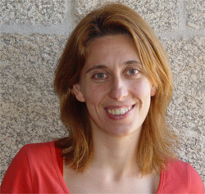
Por mor desta celebración,
faremos ao longo da semana do
23 ó 27 de abril unha serie de
actividades encamiñadas a co –
ñecer a figura e a obra de Rosa.

Desde o noso Centro que-
remos reivindicar o traballo das
escritoras e escritores que na –
ceron en Valdoviño e forman
parte activa da cultura do noso país como Dna. Pilar Cibreiro, Don Xosé Leira ou a nosa querida exalumna Dna. Rosa Aneiros.

O acto central da conmemoración terá lugar o Día do Libro e nel participará todo o alumnado do Colexio. A través das TIC´s, e cunha presentación de Power Point, descubriremos a personalidade, o traballo e as opinións da propia escritora ( quen tivo a deferencia de gravarnos un vídeo para proxectar nese día) contestando ás preguntas que o noso alumnado de Secundaria preparou coa profesora de Lingua Galega.

CPI Atios - Valdoviño.

